שלום זמירין, יאשיהו וזמנו, מוסד ביאליק תשל"ז.
מתוך המבא של יוסף קלוזנר (עמ' 7):
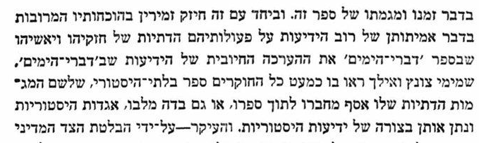
נושא דה"י עמ' 30
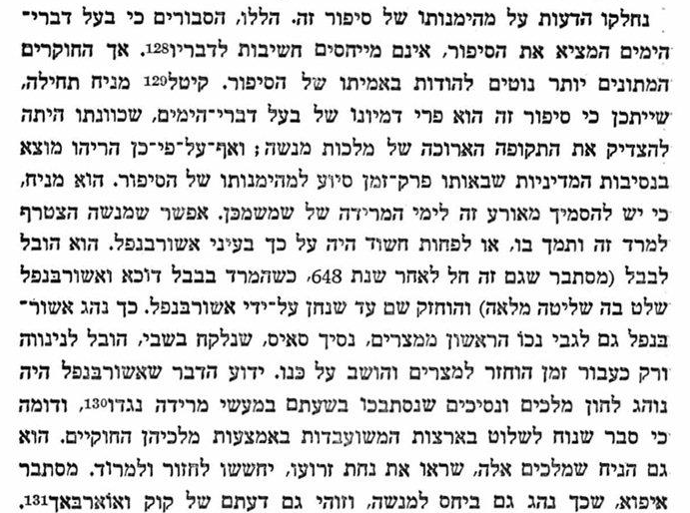
עמ' 37
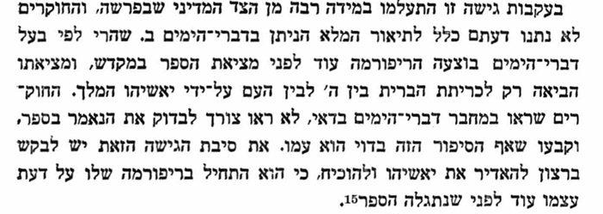עמ' 54
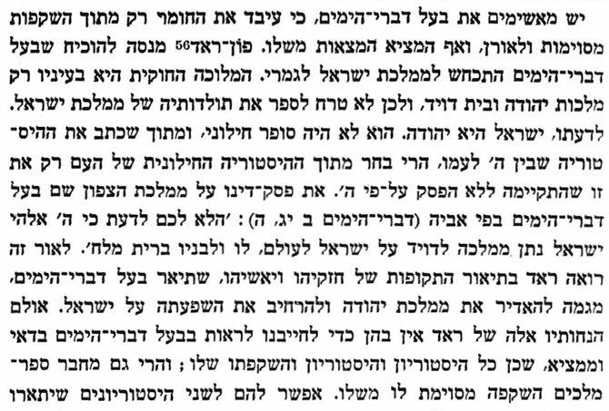 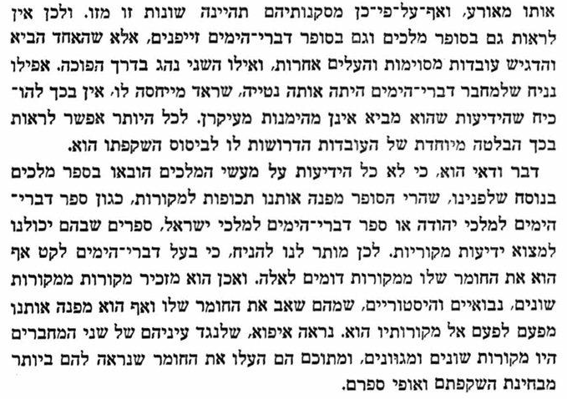עמ' 57:
